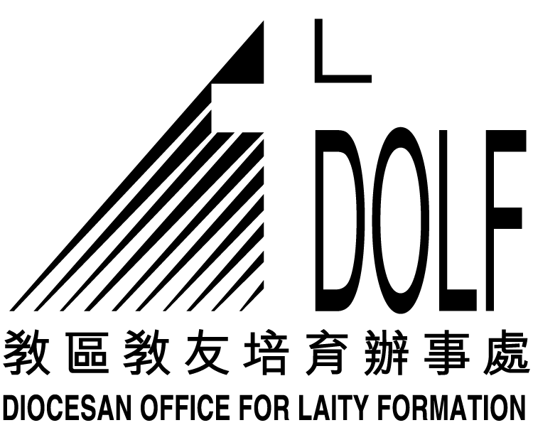聖經分享聚會（常年期第廿八主日）

經文：瑪竇福音 第22章1-14節

1) 祈禱

2) 導言
香港有一條很特別的法例叫「財政與官職收入不相稱」，是其他國家所無的，這法例要求公務人員解釋他們超過官職薪酬的收入來源，以杜絕貪污行為。原來一個不相稱自己身份的生活也能帶來牢獄之災。我們有否想過基督徒也須要度一個相稱自己身份的生活呢？如果我們過一個不相稱基督徒的生活，又會有些甚麼後果呢？
﹝可作簡短分享３分鐘﹞

3) 讀經
瑪22：1-14

4) 靜默 ﹝2-3 分鐘﹞
※ 每人試圖在經文中找出最深刻印象的片段或字句，並作簡短分享。
※ 第二次誦讀經文

5) 訊息
天主邀請所有的人進入天國，無論他是好是壞。但他同時要求進入天國的人作好準備，去回應這個邀請。善度基督徒的生活，是對這邀請的最佳回應，當我們受洗加入教會時，我們便曾許諾脫去舊我，穿上基督，變成一個新造的人，就讓我們時刻記著我們基督徒的身份，過一個相稱這身份的生活，以迎接天國的來臨。

6) 反省／分享 ﹝20-25 分鐘﹞
※ 為什麼我們有時會只顧自己的家庭、工作或生意，而忘記了天主呢？我們將天主放在我們生活中的什麼位置呢？
※ 如果加入教會也不保證可以入天國，那為什麼我們還要做一個基督徒？分享你的想法。
※ 如果我們為子女們擺設婚宴，但被請的都沒有前來，我們會有甚麼感受呢？

7) 生活聖言

『因為被召的人多，被選的人少。』 (瑪22:14)

8) 總結

9) 結束祈禱 (鼓勵各人說出禱文，彼此代禱。)

